产品介绍
噪声监测终端 - NMTs

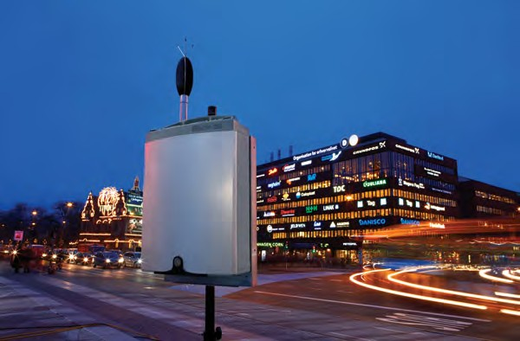
我们的NMT是无人值守噪声监视系统的组 成部分。该系统的主要目的是监视来自机场、建筑工地、工业和交通运输的环境噪声，监测在特定地点，如噪声高（噪声热点）区域或关注噪声的安静区域中的环境噪声。用于机场噪声监测的系统，将由几个NMT，一个中央计算机系统和多个工作站组成。
爱唯施系列噪声监测终端 (NMT) 适合任何需要持续监测噪声级的人员，以展示符合法规要求，管理他们的活动，限制噪声影响或测量以改进噪声图。NMT能够提供可信噪声信息，
以便实时做出决策，避免违反噪声法规。与其他非专门设计用于持续无人值守户外监测仪器相比，爱唯施 NMT可以精确可靠地捕捉数
据。每个单元仅需很少用户值守，从而降低总体监测成本，节省监测时间。
本系列噪声监测终端 (NMT) 由智能化的单元组成，为无人值守工作设计，可作为永久
性、移动或便携式监测的环境噪声监测系统的
硬件基础部分。应用爱唯施噪声管理软件， 可从一台远程PC机控制NMT，测量、记录、处理、存储和传输噪声信息。

用途和特点

用途
- 永久、移动和便携式监测任何需要无人值守户外噪声测量的应用

特点
- 专为永久、连续的户外监测而设计
- 用于所有应用、需求和预算的广泛解决方案
- 依照 IEC 61672 Class 1 规格的型式批准；特别包含防风罩效果
- 120 dB 的动态范围
- 自监测能力，增加正常运行时间
- 内置设施，减少数据间隙
- 利用电荷注入校准 (CIC) 或内置制动器对整个测量链进行远程验证
- 安全可靠的实时数据流
- 通过 LAN、WLAN、3G 和 CDMA 通信进行远程操作
- 通过行业标准互联网和安全协议进行安全可靠的数据传输
- 用于通信、供电、安装、气候、GPS、摄像头等范围广泛 的集成周边设备

产品信息 噪声监测终端 1

PHYSCIAL CONFIGURATIONS

NMT在硬件和软件上都是模块化的，适用于各种应用、需求和预算，具有多种标准和定制配置，带有有多种附件、外围设备和服务， 无论用户需要什么专业的噪声监测解决方案， 爱唯施都能为用户提供专业的服务。 NMT包含永久的3639型以及便携的3655型，并带有两个麦克风选项，供一般或专业人士使用。 提供广泛的外围设备，包括通信，集成的天气监
控，电源，物理安装以及其他输入，例如GPS 模块，摄像头等。

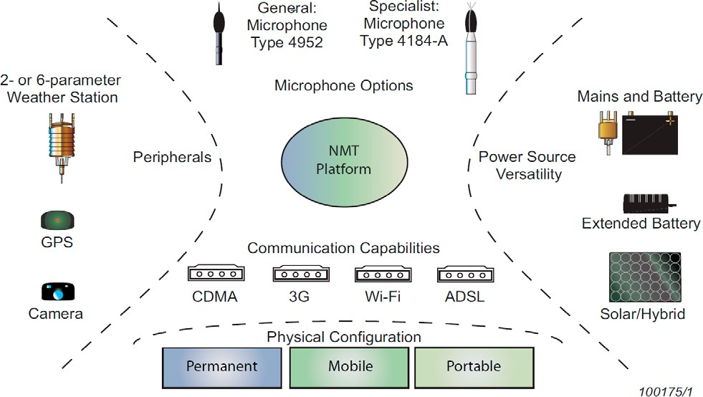
图1：NMT及其配置概览

永久性噪声监测

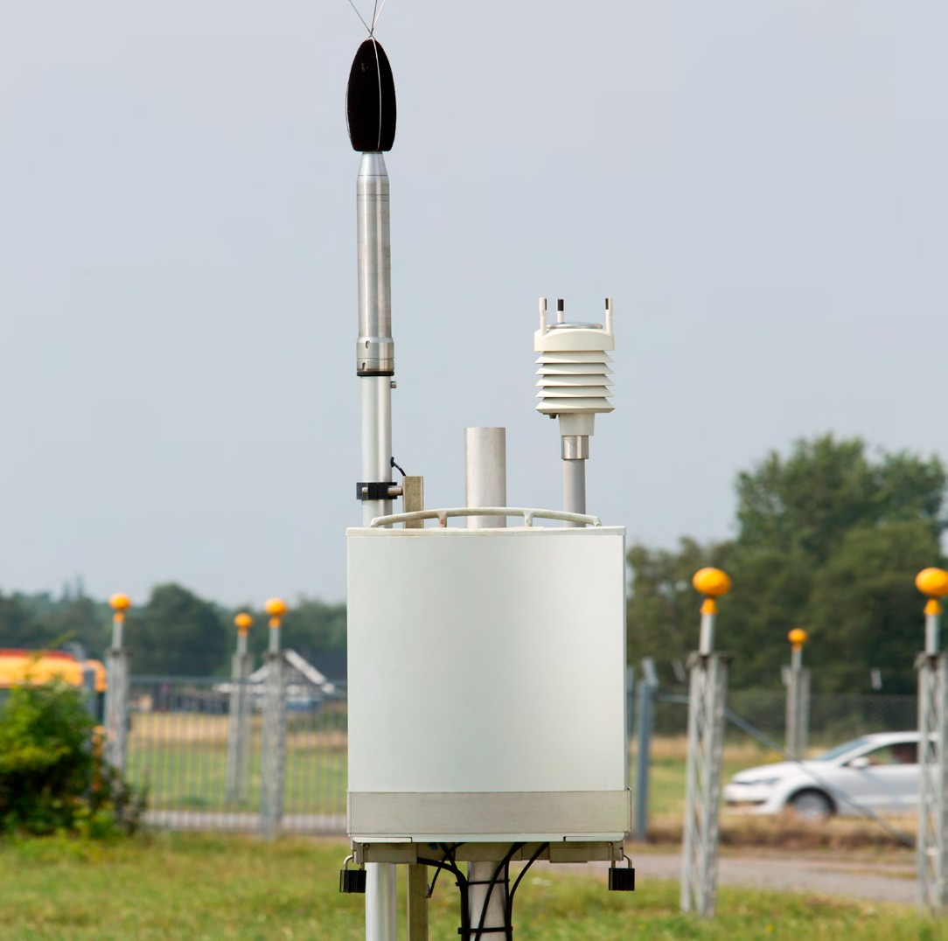
爱唯施的永久NMT为用于恶劣环境的无人值守管控设计，适合在同一位置进行数月至数年的永久连续监测，可以有效保护并防止气候、篡
改、人为破坏、盗窃等不利因素。

永久型NMT全天候机箱保护严密，可以大幅降低人为破坏和盗窃的风险，并且配有自动警报系统，在机箱被打开时自动触发，及时通知用户从而检测并记录未经授权的使用。

永久型NMT设计为可在-30摄氏度满规格运 行，并可通过引入寒冷天气组件进一步提高其在更加恶劣的气候条件下的正常工作。 NMT一般由外接电源供电，同时也可由电池或其他如太阳能等直流电组件供电，帮助用户最大化监控的连续性。

机箱内包含安装工具，可以在墙壁或柱子上轻松安装；箱内还备有长 10 m 的麦克风电缆，确保户外麦克风放置在正确的声学位置。用户还可以在原有基础上添加GPS 装置或气象站等附件来进一步增强NMT的集成功能。

图2：桅杆上安装后的永久型NMT

移动型噪声监测

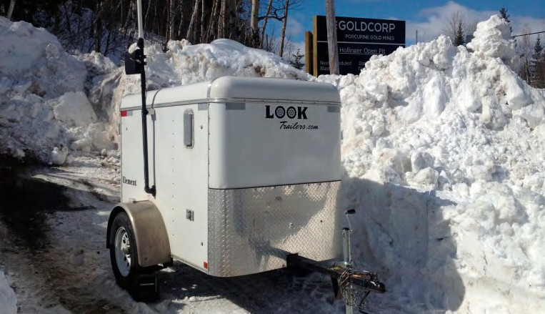为了临时连续监视一个星期或更长的时间，爱唯施可根据特殊订单提供移动配置（图
3），从而通过与中央控制软件之间的在线或脱 机通信实现独立操作。移动NMT通常安装在拖车上，提供包括警报在内的远程系统运行状况监视功能，可以确保及时的手动干预，减少停机时间。移动NMT包括全系列的外设和选件， 包括电源和通信附件。

图3： 可以独立监测数月的移动型NMT

便携型噪声监测

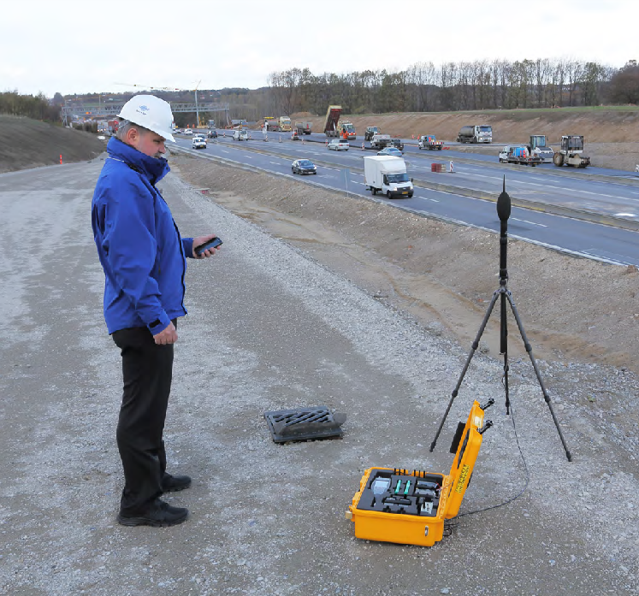便携NMT是手提式便携式设备（图4），使用时间长达数天。便携NMT使用 与永久NMT相同的分析仪，使用轻巧坚固的外壳保护内部产品，保证高质量的分析系统。箱内内容物由高密度机加工的泡沫镶嵌材料保护，不受天气损害和未经授权的访问。

图4： 便携NMT安装
该机箱还提供外接电源、远程控制和数据检索功能，可以实现真正的独立操 作。配备有两个热插拔锂离子电池延长测量时间。
为确保可靠的长寿命运行，电池装有内部电路防止短路和过度放电。包装盒中包含的电池充电器使系统可以通过市电或外部DC电源供电，机箱的电源面板将来自电 源的最高电压引导至整个装置，使用户能够在测量期间随时更改电源（包括热插拔电池）而不会对监测产生影响。

按需选择不同的麦克风

  - 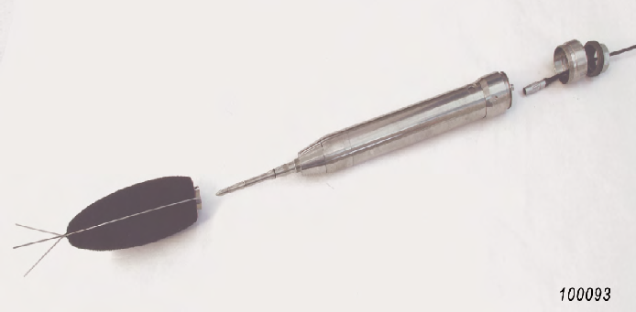4952型通用室外麦克风是一款使用方便、坚固耐用的室外麦克风，可轻松进行安装、维护和校准

  - 4184-A型防风雨麦克风适用于苛刻的情况。两者满足严格的测量标准（IEC 61672 1
类），并为您提供可靠的结果。通用：4952型户外麦克风

装有4952型户外通用麦克风的NMT适用于所
有应用。4952型的基本设计原则是易于使用，外形轻巧，带有集成式连接器，可轻松安装在泛用的1英寸水管上。麦克风的外壳由耐化学腐蚀的聚 合物制成，可以提供极高的防腐蚀保护。

麦克风支持长期稳定的使用，可以在无人值守的户外场景下使用长达一年而不需校准，在维护时可以使用爱唯施4231型声音校准器轻松进行麦克风的声学校准。

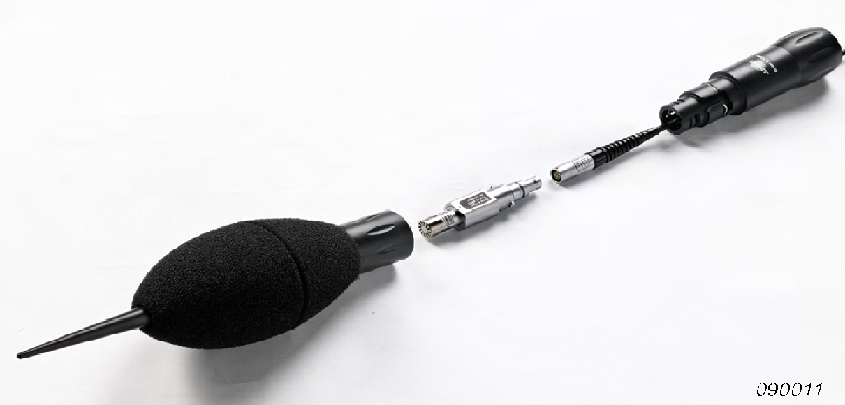该麦克风能够精确控制频率响应，通过适当的线性化满足IEC 61672 1类要求。运输期间，可以安全地将4952型户外麦克风放在NMT机柜内。
图6：耐候型4184-A型麦克风

特殊用途：4184-A型极端天气麦克风

配备了4184-A型防风雨麦克风的NMT 4184-A 型NMT适用于高湿或腐蚀性环境，能够使用静电执行器进行远程校准检查的。

防风雨麦克风非常坚固，外壳完全由不锈钢制成，并具有内置的防潮保护系统，可以在大多数潮湿和腐蚀性环境中使用。

传声器独特的探头设计可以确保最高防护等级，符合IEC 529 IP44标准的防雨保护，最高能够在100％RH条件下运行，同时符合最严格的测量标准的测量精度（ IEC 61672 1类）。麦克风具有CIC功能和内置致动器，可以远程验证系统完整性。

图5：户外麦克风4952型

噪声监测和分析

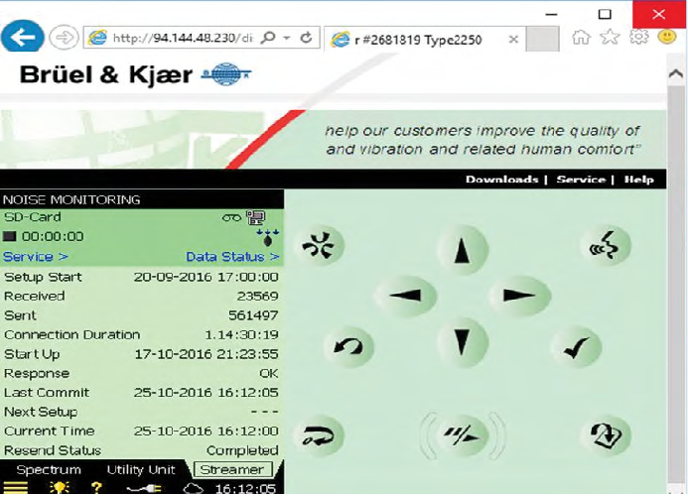对于所有规格的NMTs，噪声的监测和分 析均由机柜内部的随附分析仪执行。 分析仪会测量来自室外麦克风的数据并将其记录到其可移动存储器中，数据包括以一个或两个频率加权的宽带和频谱Leq/SPL*，间隔为半秒或一
秒。NMT还可以识别、记录和分析噪声事件。生成的分析包括：

  - 小时报告：每小时信息包括Leq和统计分布。合计、背景和噪声事件Leq和所有事件的有效感觉噪 声级 (EPN) 依据ICAO Annex 16
  - 短期报告：1到30分钟时间段内的信息， 计算最大、最小、Leq和五个用户定义的
LN值。简短报告 可以计算声音记录†
  - 校准检查报告：电荷注入校准或制动器测试的结果，这可每天自动执行四次
  - 噪声事件：检测的噪声事件信息基于每小时可变触发器和持续时间值。对于每个事件，SPL或Leq 值、1/3倍频程谱信息、感觉噪声级 (PNL) 和根据ICAO附件
16的修正感觉噪声级声调 (PNLT) 值 以半秒的间隔保存。还可保存事件的录音
  - 仪器运行状况报告：有关NMT内部温 度、电池电压、电源电压和外部电压的信息

图7：在浏览器中远程查看NMT状态和数据。
爱唯施为用户提供多样化的数据访问服务： 通过爱唯施噪声管理解决方案，NMTs中存储的 数据通过LAN通信或3G以两秒的最大偏差值从 NMT传送到中央控制服务器，用户可以通过爱唯施的中央控制软件客户端访问并分析数据。 用户也可以在Web浏览器中直接查看NMT的用户界面 或通过接口链接第三方软件用于批量数据传输的远程噪声监测‡ 。

警报
永久NMTs提供一系列警报服务**，当探测到相 关情况时，用户将会收到警报，迅速作出反应：
- 门开启/关闭
- 主电源开启/关闭
- 电量低/正常
- 温度高/正常
- 通信电源开启/关闭

  - 两个频率权重选项不适用于3639-E和3639-G型
† 声音录制质量，持续时间和电平由用户定义。记录低质量文件减少从NMT下载文件所需的时间和带宽，降低运行成本。高质量文件可用于后期处理， 例如声调分析，用以使用爱唯施的PULSE多分析仪系统或其他应用确定基于额定电平的噪声限制合规。
  - 目前不适用于3639-E和3639-G型
** 3655型警报功能不完全包含所列选项

设置和校准

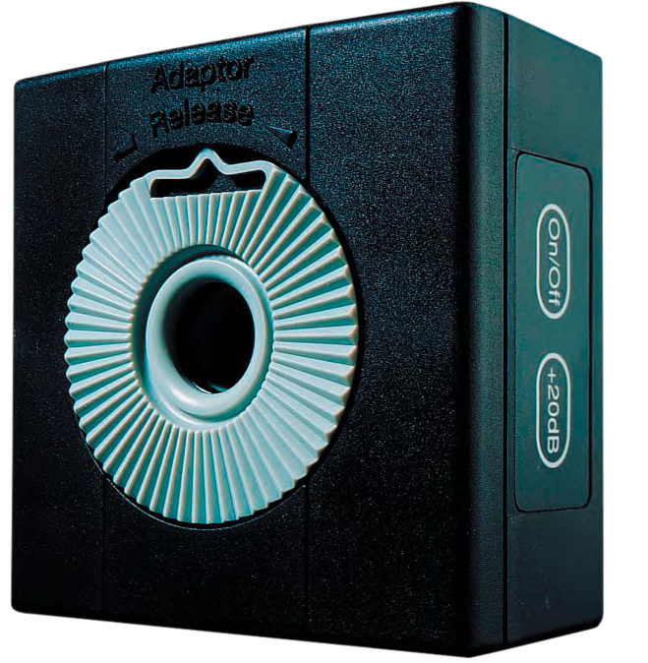分析仪的显示和界面使得初始设置和维修更加便捷，根据不同的传声器型号，NMT将使用4231型声校准器或4228型活塞发声仪进行初始校 准。此外，NMT还有内置的CIC校准功能，可以 用来远程监视整个测量设置，包括传声器、前置放大器和连接电缆。用户可以每天在指的时间进行最多四个自动例行系统检查，用以检查仪器工作状况。

图8： 声校准器4231型

离线操作

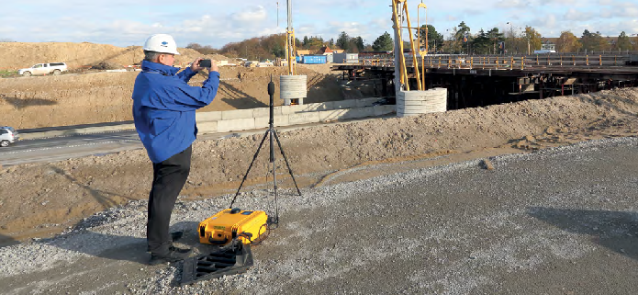
NMT可以独立于中央软件系统使用。借 助NMT的热插拔内存，无需与服务器进行在线通信就可以进行部署。 数据交换通过更换NMT存储卡实现，除在几分钟内无法录音外不会丢失任何测量数据。 在远端使用读卡器将数据上传到服务器，并将PC连接至服务器即可开始分析。

图9：独立于中央软件系统使用的便携式NMT

NMT PERIPHERAL EQUIPMENT

 | 周边设备
产品分类 | 气象站 | GPS设备 | 摄像头 | 其他外部设备
3655-C型便携NMT | P
3639-A型通用永久NMT | P
3639-C型专用永久NMT | P
NMT Plus for ENM/ANOMS 3639-E | P | P | P | P
NMT Advanced for ENM/ANOMS 3639-G | P | P | P | P
表1：不同规格NMT可用的可选外围设备

*有关更多信息，请参阅NMT类型3639-E / G（BP 2098）的产品数据

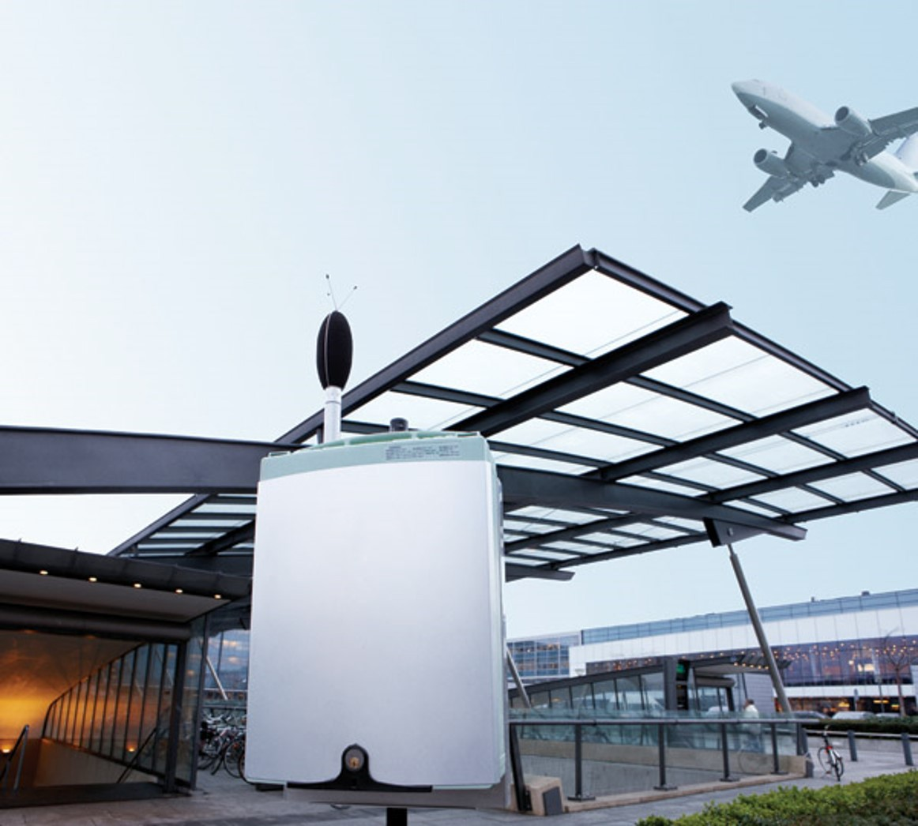
通信

NMT标配提供LAN、3G、ADSL、W-LAN和CDMA通
信。

气象数据†
通过连接的气象站，NMT可以同时监测气候条件，保存带噪声信息的数据并与中央系统进行通信。这些数据用来确定测量噪声数据的有效性，确保测量不发生风噪声、暴雨以及温度和湿度导致的高估实际噪声等级。

NMT附带两种类型的气象站：一种仅使用风数据修 正，包含风速和风向两种参数；另一个使用风速、风向、温度、压力、湿度和降雨共六个参数进行完整的修正 和分析。

摄像头*

通过连接的可选户外摄像头WQ-2837，可以以1秒间隔捕捉图片，并与噪声事件集成进行后期分析处理。

GPS地理定位*
NMT持GPS进行经度、 纬度和高度定位，使得测量位置识别和记录更加轻松。

电源

永久NMT随附电池，保证外部电源中断时NMT也可正常工作。NMT配备电池盒UA-2141，NMT可以使用电池电力运行180小时（超过7天），满足高要求的远程监视项
目。NMT外部电源支持交流电和直流电，可以用于电池充
电。同时用户可以使用太阳能电池板，降低功耗，几乎可以永久性地保持24/7运行。注意：使用上述外围设备可能会增加功耗并减少备用电源持续时间。

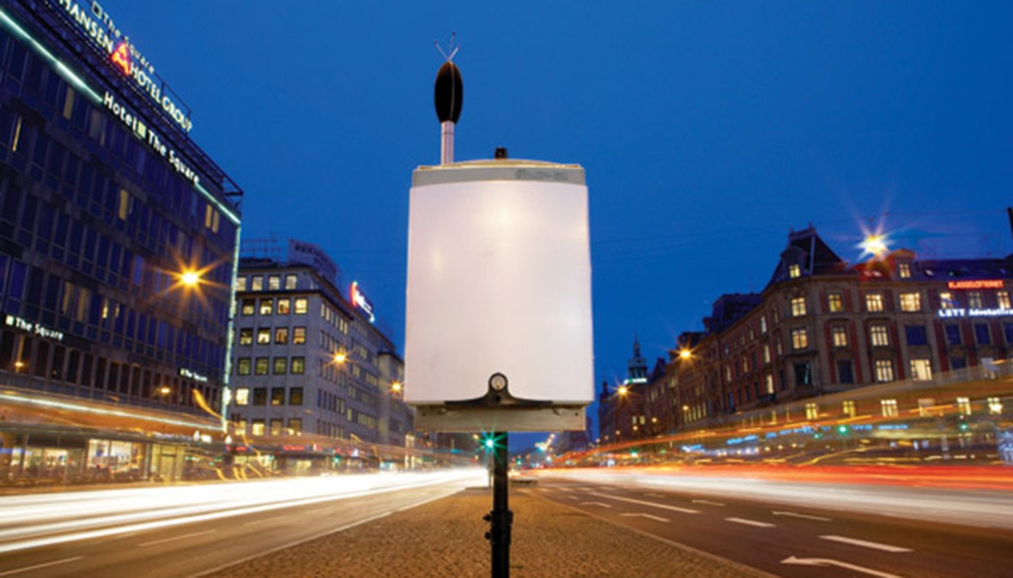

服务和支持

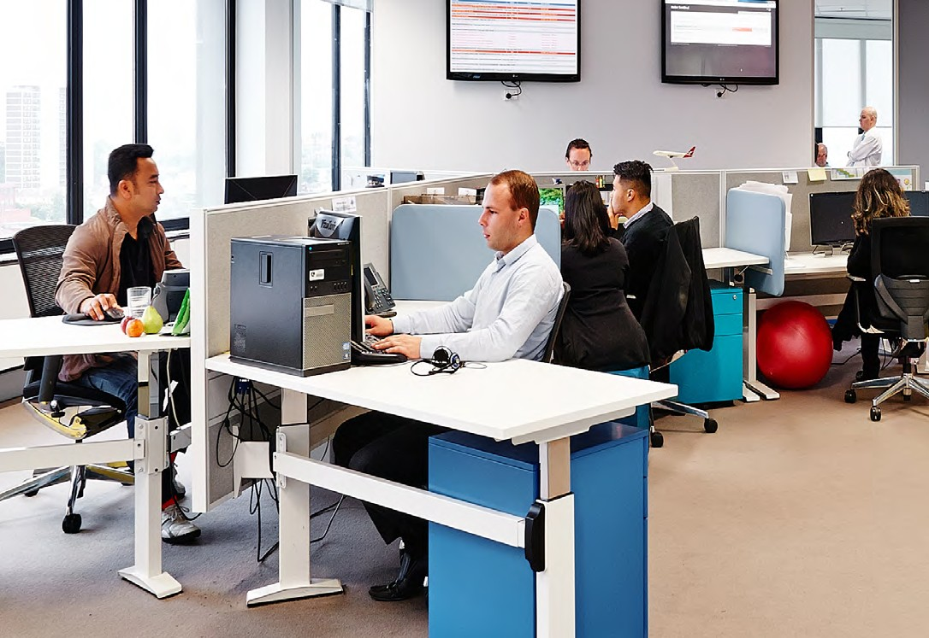爱唯施提供广泛的支持和服务来帮助用户确保仪器有效可靠的运行，包括各种校准服务（认证的、可溯源的）、维修、一致性测试、延长保修期、安装、培训、支持热线和设备租赁。这些服务可在现场、本地或丹麦工厂进行：如可溯源校准可在现场进行，更为严格的检查则在丹麦工厂进行。爱唯施还提供对NMT 和整个环境噪声管理或噪声监测系统的年度和长期维护服务，客户也可以使用爱唯施托管的系统运行 NMT，如用于机场的WebTrak、用于城市和工业应用的 Sentinel。
图10：爱唯施为高效噪声操作提供必要的支持和服务

符合的标准

CE-标记是指符合EMC指令的低电压指令。
C-型钩号标记是指符合澳大利亚和新西兰的 EMC 要求。
安全性 | EN/IEC 61010–1 和 ANSI/UL 61010–1*:用于测量、控制和实验室用途的电气设备的安全性要求。  UL 61010B–1：安全性标准-电气测量和测试设备
EMC 辐射 | EN/IEC 61000–6-3：居民、商业和发光工业环境的通用辐射标准。EN/IEC 61000–6-4：工业环境的通用辐射标准。*  CISPR 22：信息技术设备的无线干扰特性。B类极限。FCC规则，第15部分：符合B类数字设备的极限要求。  IEC 61672–1、IEC 61260、IEC 60651 和 IEC 60804：仪器标准。
EMC 抗扰度 | EN/IEC 61000–6-1：一般标准——居民、商业和发光工业环境的抗扰度。* EN/IEC 61000–6-2：通用标准——工业环境抗扰度。EN/IEC61326：测量、控制和实验室使用的电气设备——EMC要求。  IEC 61672–1、IEC 61260、IEC 60651 和 IEC 60804：仪器标准。

- 专门指3655-C型
注：仅在使用本文档中列出的附件时保证符合以上标准

8

符合下列国家和国际声级计标准：
  - IEC 61672–1 (2002-05) Class 1
  - IEC 60651 (1979) plus Amendment 1
(1993–02) 和
  - Amendment 2 (2000–10), Type 1
  - IEC 60804 (2000–10), Type 1
  - DIN 45657 (1997–07)
  - ANSI S1.4–1983 plus ANSI S1.4 A–1985,
Amendment, Type 1
  - ANSI S1.43–1997, Type 1
符合下列频率分析国家和国际标准：
- IEC 61260 (1995–07) plus Amendment 1 (2001–09),
1/3-octave Bands Class 0
- ANSI S1.11–1986, 1/3-octave Bands, Order 3, Type 0–C
- ANSI S1.11–2004, 1/3-octave Bands, Class 0

注：国际的 IEC 标准被 CENELEC 采纳为欧洲标准。这种情况下，字母 IEC 用 EN 替换，数字保持不变。

3639-A 型噪声监测终端技术规格

3639-A型通用永久噪声监测终端与4952型户外传声器一起供货。
4952型户外麦克风包括ZC-0034传声器前置放大器。麦克风仅可通过传声器延长电缆与分析仪连接 。

麦克风
类型：预极化户外麦克风

标称开路灵敏度：31.6 mV/Pa（相应于–30 dB re 1 V/Pa） ±2 dB 电容：12 pF（在250 Hz）

参考方向：可选0°（顶向）和90°（侧向）

ZC-0034麦克风前置放大器

标称前置放大器衰减：0.3 dB

ZC-0034型麦克风前置放大器与分析仪间延长电缆：最长 100 m而不降低技术规格

测量范围（宽带）
动态范围：对1 kHz纯音信号，从典型本底噪声到
最大声级， A计权：20.0 – 141 dB
线性操作范围：根据 IEC 61672，A 计权：1 kHz:31.1 – 141 dB

主指示器范围：根据IEC 60651，A计权：29.8 – 124 dB

线性范围：根据IEC 60804，A计权：27.7 – 141dB

测量范围（1/3倍频程）
动态范围：对1 kHz 1/3倍频程，从典型本底噪声到最大声级： 2.9 – 141 dB

线性操作范围：根据IEC 61260： 29.5 – 139.3 dB

自生噪声级
在 23°C 时对标称传声器开路灵敏度而言，典型值为：

计权 | 麦克风 | 电子元件 | 总计
A | 14.0 dB | 18.7 dB | 20.0 dB
B | 12.9 dB | 17.5 dB | 18.8 dB
C | 13.0 dB | 18.7 dB | 19.7 dB
Z (5Hz – 20  kHz) | 14.4 dB | 24.8 dB | 25.2 dB
9

3639-C型噪声监测终端技术规格

3639-C型专业永久噪声监测终端与4184-A型耐候户外传声器一起供货。
4952型户外麦克风包括ZE-0773传声器前置放大器。麦克风仅可通过传声器延长电缆与分析仪连接 。

麦克风
类型：耐候型麦克风

标称开路灵敏度：10.9 mV/Pa（相应于-39.25dB re 1 V/Pa） ±1.5dB

电容：18 pF（在250 Hz）

参考方向：可选0°（顶向）和90°（侧向）

ZE-0773麦克风前置放大器

标称前置放大器衰减：0.2 dB

ZE-0773型麦克风前置放大器与分析仪间延长电缆：最长 100 m而不降低技术规格

测量范围（宽带）

动态范围：对1 kHz纯音信号，从典型本底噪声到最大声级， A计权：28.8 – 149.7 dB
线性操作范围：根据 IEC 61672，A 计权：1 kHz: 40.2 – 149.7 dB

主指示器范围：根据IEC 60651，A计权：38.9–
  - dB
线性范围：根据IEC 60804，A计权：36.8 – 149.7dB

测量范围（1/3倍频程）
动态范围：对1 kHz 1/3倍频程，从典型本底噪声到最大声级： 11.1 – 149.7 dB

线性操作范围：根据IEC 61260： 37.05 – 149.7 dB

自生噪声级
在 23°C 时对标称传声器开路灵敏度而言，典型值为：
计权 | 麦克风 | 电子元件 | 总计
A | 21.1 dB | 28.2 dB | 28.8 dB
B | 18.7 dB | 26.8 dB | 27.4 dB
C | 18.7 dB | 27.3 dB | 27.9 dB
Z (5Hz – 20  kHz) | 22.7 dB | 32.5 dB | 32.9 dB

3639-A & 3639-C型常规参数

所有规范适用于噪声监控软件BZ-7232版本4.1.1。
传感器
在传感器数据库中进行了描述，包含有关序列号、标称灵敏度、极化电压、自由场类型、所需CCLD，电容和其他信息。
根据所选的传感器自动设置模拟硬件

更正过滤器
对于4952和4184-A型麦克风，噪声监测软件BZ-7232能够校正频率响应并补偿声场和附件

声场：自由场或扩散场。 两个自由场参考方向： 0°（顶部）和90°（侧面）

麦克风极化电压：可在0 V至200 V之间选择

校准
存储初始校准，以便与以后的校准进行比较

声学校准:
    - NMT 3639-A和3655-C: 使用声学校准仪4231型，可以自动检测校准等级
    - NMT3639-C型：使用活塞式电话4228型

自动检查：每日最多4次
    - NMT 3639-A: 电荷注入校准 (CIC)
NMT 3639-C: CIC 或执行器校准

校准历史：显示最近的20次校准记录，仅可在分析仪上显示

频率分析：1/1或1/3倍频程频段分析（可用性取决于所使用的系统管理软件） 1/1倍频程频带中心频率：16 Hz – 16 kHz
1/3倍频程频带中心频率：12.5 Hz – 20 kHz
输入插座
连接器：三轴LEMO 输入阻抗: ≥1 MΩ
直接输入: 最大输入电压±14.14 Vpeak CCLD 输入: 最大输入电压±7.07 Vpeak CCLD 电流/ 电压: 4 mA/25 V
能量消耗

操作模式 | 使用12V直流或交流的典型功耗  （W） | 注释
LAN（仅分析仪和实用单元） | 4.5
路由器（可选） | 3 (额外)
气象站 | 0.05 (额外) | 用于低至+3ºC 环境温度的运行
 | 11 (额外） | 用于低温 （注意：在–2到  +3ºC之间，所需额外功率是  . W ）
加热器（在5 C下启动） | 18 (额外)
内部电池充电 | 7.5 (额外)
低温保护组件 | 30 (额外 | Operate only on AC

电源
3639-A / C型的测量部分由分析仪的内部电池组供电，电池组由外部交流电源、外部直流电源或NMT电池充电。NMT电池可以通过外部交流电 源或充足的外部直流电源充电。典型的工作时间在室温下给出，低温下该参数将缩减。

* NMTs UA-2141需要电池盒

外部直流电源：
    - 电压：12 - 24V 外部交流电压：
    - 电压：90 – 132和180 – 264 VRMS，自动调整范围
    - 频率: 47 – 66 Hz

时钟
备用电池为时钟供电，每24小时漂移<0.45s

启动时间
关机状态：<2 分钟
待机状态：<10s （使用预极化麦克风）

温度
IEC 60068– 2–1 & IEC 60068–2–2：干燥和低温
下环境测试
操作温度：–30 to +55°C (– 22 to 131°F), <0.1
dB
存储温度：–25 to +70°C (–13 to 158°F)

湿度
IEC 60068– 2–78：湿热90％RH（40°C下不凝
结）
湿度影响： <0.1 dB，（0% <相对湿度 <90%， 40°C (104°F) and 1 kHz)

3639-A/C型辐射的声功率声功率级： <36 dB (A) Lw

保护等级
耐候型： IP 55 (无外部线缆), IP 44 (由外部线缆) 静态参数：
    - 振动：0.3 mm, 20 m/s2, 10 – 500Hz（IEC 60068–2–6）
    - 冲击：1000 m/s2 （IEC 60068–2-27）
    - 撞击：在400 m/s2时撞击4000次（IEC 60068– 2-29）
DIMENSIONS AND WEIGHTS

NMT Cabinet:
Height: 610 mm (24 in)
- Width: 390 mm (15.4 in)
- Depth: 120 mm lb(4.7 in)
- Weight: 10.14 kg (22.4 lb) with no NMT battery; 16.1 kg (35.5 lb) with one battery; 22.4 kg (49.4 lb) with two NMT batteries
Mounting Kit: 7.5 kg (16.5 lb)

SOFTWARE
Measurement Partner Suite BZ-5503: Update of software and licenses for the analyzer. BZ-5503 is supplied on DVD BZ-5298

COMPUTER REQUIREMENTS (FOR BZ-5503)
Operating System: Windows® 7 or XP (32- or 64-bit versions)

Recommended PC:
- Intel® Core™ 2 Duo
- 2 GB RAM
- SVGA graphics display/adaptor
- Sound card
- DVD drive
- Mouse
- USB
- Windows® 7
- Microsoft®.NET 4.0

SPECIFICATIONS FOR SOFTWARE CONTROLLED VIA REMOTE PC

All specifications are valid with Noise Monitoring Software BZ-7232 version 4.1.1.

Noise Monitoring Terminal Type 3639-A/C can be remote controlled from a PC running Environmental Noise Management System Software
Type 7843, ANOMS or Noise Sentinel Type 7871. The specifications that can be fulfilled is dependent on the system software used. In some cases, the relevant system software is specified

BASIC MEASUREMENTS
Logging Rate: ½ or 1 s
Detectors: Parallel detectors on every measurement:
A- or B-weighted (switchable): Broadband detector channel with one exponential time weighting (Fast, Slow, Impulse), one linearly averaging detector and one peak detector
C- or Z-weighted (switchable): As for A- or B-weighted Overload Detector: Monitors the overload outputs of all the frequency weighted channels

Measurements:
X = frequency weightings A or B Y = frequency weightings C or Z
V = frequency weightings A, B, C or Z U = time weightings F,S or I
LXeq | LYeq | LXE | LYE | LCeq – LAeqk
LXUmax | LYUmax
LXUmin | LYUmin
LXIeq | LYIeq | LAIeq – LAeq
Lvpeak

EVENT DETECTION
Settings: Individual setting for each hour in a 24-hour period
Event Start Trigger: Leq or L(SPL) with minimum threshold exceeding duration
Event Stop Trigger: Leq or L(SPL) with minimum threshold exceeding duration
REPORTS*†

Short Reports:
- Period: User-defined 1 to 30 minutes, whole number of reports each hour
- Data: Start time; Stop time; Minimum of L(SPL) over the period; Maximum of L(SPL) over the period; Total Leq over the period; Total LIeq over the period; 5 LN Values with user-defined percentile levels; Standard deviation; Wind speed and wind direction (Noise Sentinel only)

One Hour Reports:
- Data: Start time; Stop time; Level distribution (per mil ‰ for L (instan- taneous)) in 110 1 dB classes, plus an Overload class and a Below class; One hour minimum of L(SPL); One hour maximum of L(SPL); One hour total Leq; One hour minimum of Leq; One hour maximum of Leq; Leq Event value (total Leq for all the events during the one-hour period); Leq Background value (total Leq for all the periods between events during the one-hour period); Persistent overload for the one-hour period; Standard deviation

Event Reports:
- Data Compression: Event data for ENM/Noise Sentinel are compressed. The event data samples are Leq values if the trigger is set to Leq and L(SPL) values if the trigger is set to SPL. The maximum number of samples is 101 (always one sample before trigger). If the event period exceeds 100 samples, the samples are compressed with a factor 2, 4, 8 ...
- Data: Based on ½ or 1 s logging. Start time; Stop time; Event data; T10 Duration (T10 is the time within the event where the level is below 10 dB of the maximum level); LE(T10) calculated over the T10 period; Leq Spectrum (total Leq spectrum over the event period); EPNL over the event period; Total Leq over the event period; LE calculated over the event period; Maximum of Leq over the event period; Time of maximum of Leq; Maximum of L(SPL) over the event period; Time of maximum of

L(SPL); 120 PNL and PNLT, where each value is a 0.5 s PNL/PNLT value (dB 10); Leq2 – Leq1
  - Additional Data for ANOMS: Wind speed at time of
maximum Leq; Wind direction at time of maximum Leq; Humidity; Temperature; Event spectra; Number of event spectra
  - Weather (with optional Weather Station MM-0256):
Wind speed; Wind direction; Temperature; Relative humidity; Atmospheric pressure; Liquid precipitation. 1-minute resolution: Wind speed and direction can be set to 1-second resolution
  - Weather (with optional Weather Station MM-0316):
Wind speed; Wind direction. 1-minute resolution: Wind speed and direction can be set to 1-second resolution
  - GPS (with optional GPS Receiver ZZ-0249): Latitude;
Longitude; Altitude

System Check Reports: CIC or actuator (depending on configuration). Start time; Leq during check; Leq before check; Leq after check
NMT Health Reports: One hour reports with Start time and 60 minute values of Internal temperature, Battery voltage, Mains voltage, External voltage (connection to Utility Unit ZH-0689 required), Internal/Storage disk capacity, Internal/Storage disk free space, Available physical memory, and Idle CPU
NMT Alarms: Door open/close, Power off/on, Battery voltage below/ above set value, Temperature above/below set value, Router power off/ on (connection to Utility Unit ZH-0689 required)
SOUND RECORDING
Triggered By: Events or Short Reports Duration: User-defined up to 3 min Format: WAV

Sound Quality | Sampling Rate (kHz) | Memory (kbyte/s)
Low | 8 | 16
High | 48 | 96

CALIBRATION CHECK
The calibration can be checked and reported using CIC (Charge Injection Calibration) or AC (Actuator Calibration – Type 4184-A only)
Data Status: Overview of the number of reports generated and sent
Streamer: Readout parameters displaying the status of the streamer engine and network connection
Utility Unit: Readout parameters from the Utility Unit, like Temperature, Voltage, GPS parameters and Weather station parameters

- Which data is available is dependent on the central system management software the NMT is used with. For more information, see the relevant central system management software's Product Datasheet.
† All trigger levels, Leq values and SPL values can be with one or two frequency weightings

SPECIFICATIONS FOR SOFTWARE CONTROLLED VIA ANALYZER INTERFACE

All specifications are valid with Noise Monitoring Software BZ-7232 version 4.1.1.

Noise Monitoring Terminal Type 3639-A/C can act as a stand-alone Sound Level Meter using the analyzer’s user interface. This is possible even when the NMT is remote controlled from a PC. The data logged to the PC and the data displayed on the analyzer's user interface originates from the same detectors.

MEASUREMENTS
For display only

Broadband Values:
X = frequency weightings A or B Y = frequency weightings C or Z

Start Time | Stop Time | Elapsed Time
LXS | LXF | LXI
LYS | LYF | LYI
LXS(SPL) | LXF(SPL) | LXI(SPL)
LYS(SPL) | LYF(SPL) | LYI(SPL)
LXeq | LYeq | LXFmax
LXSmax | LXImax | LYFmax
LYSmax | LYImax

Internal temperature Main DC voltage External DC voltage Battery voltage

Frequency Analysis Values:
X = frequency weightings A, B, C or Z Y = time weightings F or S
LXS LXF LXeq
MEASUREMENT DISPLAYS
Broadband: Measured data are displayed as dB values, housekeeping data as numbers in relevant format Frequency Analysis: One or two spectra superimposed
+ A/B and C/Z broadband bars
Y-axis: Range: 5, 10, 20, 40, 60, 80, 100, 120, 140 or 160
dB. Auto-zoom or auto-scale available Cursor: Readout of selected band MEASUREMENT CONTROL
Manual: Manually controlled single measurement Manual Controls: Reset, Start, Pause and Continue Automatic: Pre-set measurement time from 1 s to 24 hr in 1 s steps

MEASUREMENT STATUS
On Screen: Information such as overload and running/ paused are displayed on screen as icons
Traffic Lights: Red, yellow and green LEDs show
measurement status and instantaneous overload
DATA MANAGEMENT
Project Template: Defines the display and measurement setups

PREFERENCES
Date, Time and Number formats can be specified

LANGUAGE
User Interface in Catalan, Chinese, Chinese (Taiwan) Croatian, Czech, Danish, English, Flemish, French, German, Hungarian, Italian, Japanese, Korean, Polish, Portuguese, Romanian, Serbian, Slovenian, Spanish, Swedish and Turkish

HELP
Concise context-sensitive help in English, French, German, Italian, Japanese, Korean, Polish, Portuguese, Romanian, Serbian, Slovenian and Spanish

ORDERING INFORMATION

Type 3639-A-200 General-purpose Permanent Noise Monitoring Terminal
Includes the following accessories:
  - Type 4952: Outdoor Microphone
  - Type 2250-N-D00: Hand-held Analyzer Type 2250-L (G4) with Noise Monitoring Software BZ-7232 and selected accessories (no microphone or preamplifier)
  - UA-2126-A: NMT Unit for Hand-held Analyzer
  - AO-0645-D-100: Microphone Extension Cable, 10m (33.3 ft)
  - QB-0065: 12 V DC Battery
  - UL-1017: Secure Digital Memory Card
  - Country-specific Mains and Aux. Mains Cables

Type 3639-C-200 Specialist Permanent Noise Monitoring Terminal
Includes the following accessories:
  - Type 4184-A: Weatherproof Microphone
  - Type 2250-N-D00: Hand-held Analyzer Type 2250-L (G4) with Noise Monitoring Software BZ-7232 and selected accessories (no microphone or preamplifier)
  - UA-2126-A: NMT Unit for Hand-held Analyzer
  - AO-0441-D-100: Microphone Extension Cable, 10 m (33.3 ft)
  - QB-0065: 12V DC Battery
  - UL-1017: Secure Digital Memory Card
  - Country-specific Mains and Aux. Mains Cables

Type 3655-C General-purpose Portable Noise Monitoring Terminal
Includes the following accessories:
  - Type 4952-A: Outdoor Microphone
  - Type 2250-N-D00: Hand-held Analyzer Type 2250-L (G4) with Noise Monitoring Software BZ-7232 and selected accessories (no microphone or preamplifier)
  - Type 3535-A: All-weather Case
  - AO-0645-D-030: Microphone Extension Cable, 3m (9.8 ft)
  - UA-0801: Tripod
Optional Accessories

Optional Accessories for Permanent Noise Monitoring:

Type 4231 | Sound Calibrator
Type 4228 | Pistonphone
QB-0065 | Battery
ZG-0453 | Battery Charger for QB-0065
UA-2141 | Battery Box for Permanent Noise Monitoring Terminals
WQ-3129 | DIGI Wireless Cellular Router WAN 3G HSPA
AO-1449-D-005 | LAN Cable, 0.5 m (1.6 ft)
AO-1450 | LAN Cable, 2 m (6.6 ft)
UA-1695 | Mounting Kit for Antenna
DB-4126 | Mounting Plate for Antenna
ZH-0697 | NMT DC Power Guard
ZZ-0249 | GPS Receiver
MM-0256 | Weather Station (6-parameter)
MM-0316 | Weather Station (2-parameter)
UA-0587 | Tripod (for microphone)
UA-1690 | Tripod (for NMT)
DB-4024 | Tripod Adaptor
BZ-7222-UPG | Upgrade Software for 2250 NMT to 2250 SLM

Optional Accessories for Portable Noise Monitoring Terminal Type 3655-C:
Type 3535-A All-weather Case QB-0073 Battery
ZG-0857 Charger including mains cable

Calibration:
3639--CAF 3639-A, -B or -C Accredited Calibration
IEC 61672-3 2006 class 1
3639--CAI 3639-A, -B or -C Accredited Initial
Calibration IEC 61672-3 2006 class 1 3639--CTF 3639 Traceable Calibration performed
at Factory 3639--CVN Conformance test of NMT terminal with reports

Although reasonable care has been taken to ensure the information in this document is accurate, nothing herein can be construed to imply representation or warranty as to its accuracy, currency or completeness, nor is it intended to form the basis of any contract. Content is subject to change without notice – contact EMS Brüel & Kjær for the latest version of this document
PRODUCT INFORMATION NOISE MONITORING TERMINALS 16

EMS Bruel & Kjaer
Melbourne · Level 12, 432 St Kilda Road · Melbourne · Victoria · Australia · Tel: +61 3 9508 4900 · emsbk.com · info@emsbk.com Sacramento · 2330 East Bidwell, Suite 210 · Folsom · CA 95630 · USA · Tel: +1 916 265 7700
Denmark · Skodsborgvej 307 · DK-2850 · Nærum · Denmark · Tel: +45 8877 4560 Taiwan · 13FL-1,#128, sec.3 · Min Shen E. Road · Taipei · Taiwan · Tel: +886 2 25462988 Madrid · C/ Teide 5 · 28703 San Sebastián de los Reyes · Spain · Tel: +34 91 659 08 20

